中五班每日动态
每一个小日子
2025.5.19 周一 晴
记录人：陈鸿

今天孩子们在幼儿园度过了充实而愉快的一天。清晨入园时，他们快乐地完成签到，有序地整理个人物品。在点心时间专注享用牛奶，并认真规划游戏内容。集体教学中，孩子们思维活跃，师生互动热烈。户外活动时间让他们尽情拥抱大自然，展现童真活力。个性化的区域游戏充分激发了孩子们的学习兴趣，午餐时段也展现了良好的自我管理能力。这一天的园所生活，既丰富了孩子们的认知经验，也带来了满满的欢乐。今天我们班来园22人全勤。

※户外游戏篇

今日户外玩沙包活动中，孩子们体验了丰富多样的趣味游戏。有的和朋友玩着双人抛接沙包，有的在练习单手抓包，还有的瞄准目标筐投掷沙包。这些活动不仅提升了孩子们的手眼协调能力，更培养了他们的反应速度和精准度。整个过程中，孩子们热情高涨，互相加油鼓劲，在欢声笑语中收获了运动的快乐，展现了良好的体育精神和团队意识。
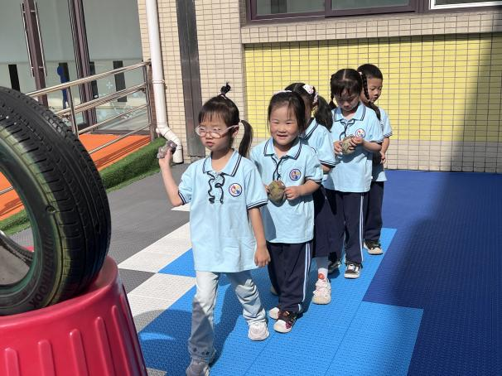 | 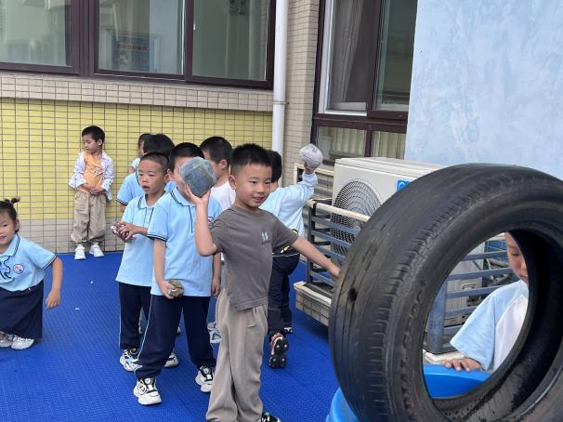
我要把沙包扔到轮胎里去。 | 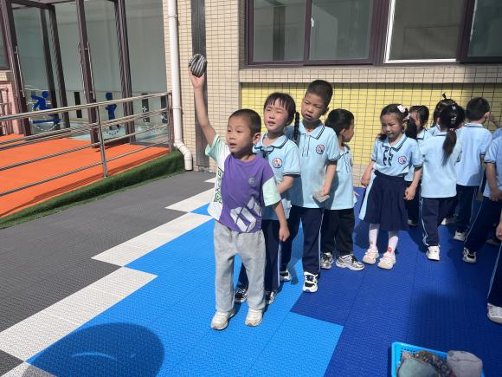  我做好扔沙包的姿势，然后用力往上扔。
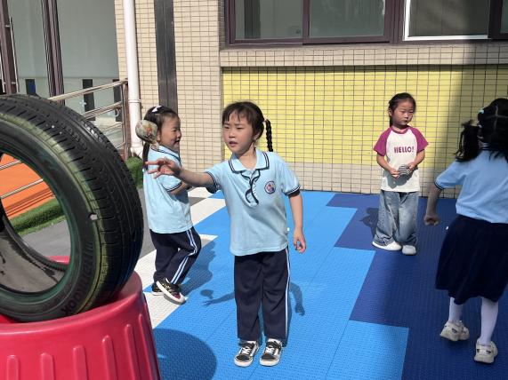

我对准了轮胎，穿过轮胎把沙包丢过去。 | 我们轮流排队进行沙包的投掷。

※集体活动篇

今天，孩子们带着亲手制作的喷泉来到小菜园进行实验。当喷泉开始喷水时，他们惊喜地发现："为什么有的喷泉喷得高，有的喷得低？""怎么才能让水喷得更远呢？"这些有趣的发现引发了孩子们热烈的讨论，他们尝试着调整材料和水位，仔细观察每一次的变化。通过动手实验，孩子们不仅验证了自己的想法，还发现了许多关于水流的新秘密，为接下来的探索活动积累了宝贵的经验。
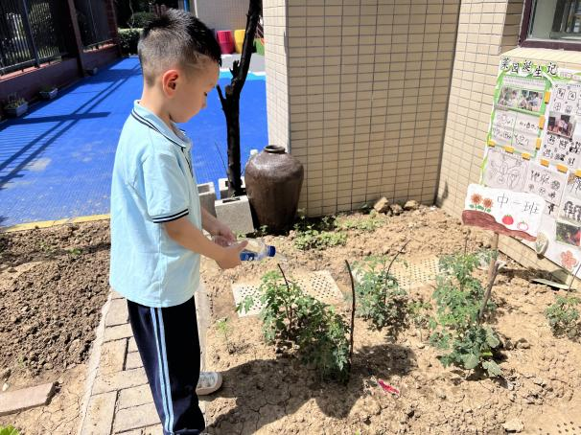 | 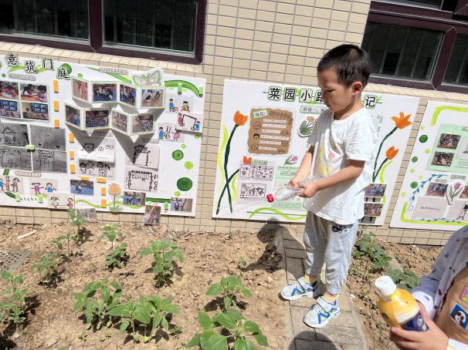
我的是需要用手挤的，这样喷出的水。 | 我和晨晨的一样，让水喷出来。
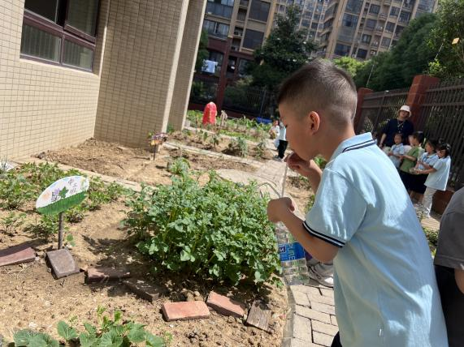 | 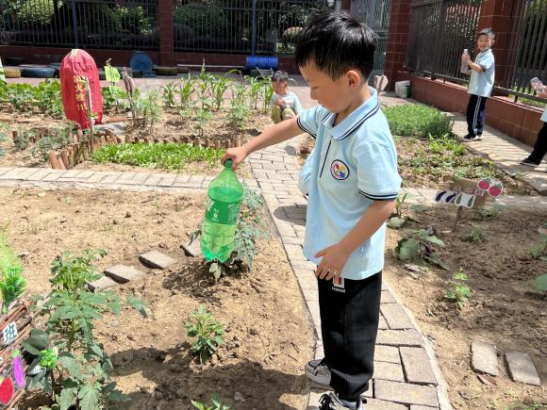
我是戳的吸管，往吸管里吹气，然后水就出来了。 | 我的是在瓶身有很多小洞洞，瓶盖松开之后就出水啦。

※温馨提示篇
★请家长们每天关注幼儿体征，如有身体不适请及时告知。
★天气温度反复无常，请家长们时常关注幼儿穿衣情况。

